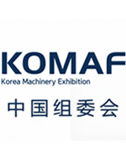
2022韩国国际机械展
时间：2022年10月18日（二）~21日（五）
地点：首尔KINTEX第1展馆
主办：韩国机械产业振兴会
规模： 2500个展位
周期：一年一届
▊市场介绍
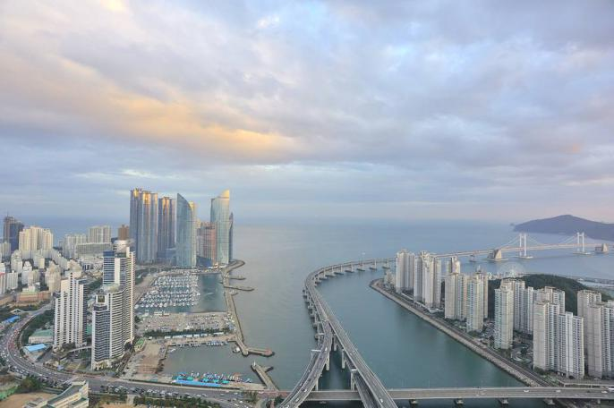
首都圈是韩国重要的机械加工及机械研发聚集地，在过去几十年间，对韩国工业发展的具有主要影响的众多企业都集聚在这里，现在，这些企业也在紧跟世界工业发展趋势，进行数码制造的创新。“2019年韩国机械产业出口总额596亿美元，机械产品进口总额为329.5亿美元，其中从中国进口73.3亿美元。出口首次呈现出增长趋势，连续5年中国仍是韩国机床最大进口市场。
▊展会概要
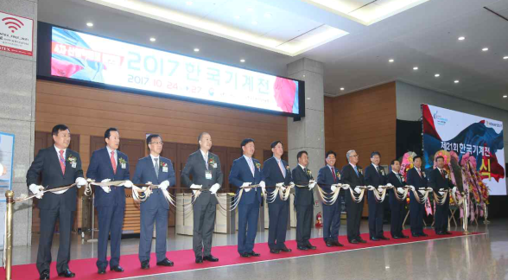
韩国国际机械展于1977年首次举办，与韩国机械产业的发展共同成长，至今已成功举办40多年，作为第4代工业革命的韩国代表性展会，以及寻求其他飞跃性发展的展会，韩国国际机械展经历了通过数码将产品、技术和人员融为一体的全部发展过程，韩国国际机械展希望为每一家参展企业创造交流与发展的契机。2021年展会规模达到2336个展位,20个国家，550家企业，专业观众人数达到57504名。展会同期举办了线上海外买家进出口贸易洽谈会。

▊展品范围
数码制造设备/机床管馆：数字制造设备与制造相关的数字技术、 CNC加工中心、车床、铣削等切削加工机械、 切割、激光加工、冲孔机、锯床、冲床、其他机床相关设备及专用配件、 塑料、金属、混合3D打印机、 3D扫描仪、雕刻机、打印机材料及配件、其他层压加工机、喷出·挤压·真空成型机械、铸造、模具加工、塑性加工、表面处理、钣金、CAD/CAM/CAE等加工相关SW、工业用材料、其他通用材料、相关配件及设备、各种产业机械类（建筑机械、农机等）
智能工厂/自动化/机器人馆：制造自动化设备及移动设备、控制器、 电机、 驱动器、 减速器、LM导向器、齿轮、离合器、轴承等、传感器、致动器及周边设备、油压机及相关技术、 自动化电气电子设备、物流自动化机器、办公自动化机器及配件、其他自动化及智能工厂相关配件、协作机器人、多关节机器人、直交机器人、多轴/缩短机器人、无人运输车（AGV）、利敌再用机器人、精密舞台、龙门机器人、物流机器人、协作机器人、焊接机器人、组装机器人等产业用机器人、机器人配件、其他机器人相关设备
精密测量技术馆： 显微镜、量规、投影仪、硬度计、秤、其他测量仪器、计测器、计量器、试验设备、检验设备、机器视觉及相关要素配件、测量及试验检查相关SW
未来能源技术/智能成套设备管、 ESG、氢能、电能、电动交通技术、太阳能及风力发电设备、新再生能源相关技术、发电机、涡轮、变压器、电动机、智能电网与储能系统(ESS)、造船海洋、成套设备及器材、泵（涡轮型/容积型/特殊型）、球、联轴节、管道、阀门类（门/球/球/球/黄油飞碟/减肥计划等）、空气/气体/制冷剂压缩机、冷凝器单元、压缩式单元、集尘器、清洁设备、超声波清洗机、粉体移送装置、 风机、空调设备、空气净化装置及相关设备、土木/建筑CAE、BIM等工程SW

买家分布：
行业 | 占比 | 行业 | 占比
机械加工 | 53.5% | 重工业 | 7.40%
汽车/物流 | 10.9% | 钢铁/铸造 | 13.55%
造船 | 7.78% | 电力/电子/能源 | 4.01%
设备/技术 | 7. 9% | 塑料/橡胶 | 2.75%

▊远程参展运营模式
“2022韩国国际机械展”远程参展境外服务，由组委会青岛启盛龙国际会展服务有限公司提供，服务内容如下：
◆ 展会：专人+实物展示+数字化营销
根据客户的实际需求，组委会将为每家企业配备 1-2 名专业营销人员进行展前和展会现场服务。并为企业开启 2022韩国国际机械展官网后台买家智能推荐系统，提前向全球 14 万买家展示，并在展会现场实现精准对接。在展会现场提供线上对接、买家招募、信息采集、订单跟进等服务。
▊远程参展费用
项目 | 费用 | 提供服务
9㎡展位费 | RMB31,600元 | 线下展位：楣板1块，1桌2椅，基础照明，咨询台1个，电源等（企业提供宣传册和展品）；  线上展位：企业/产品线上展示，展商可线上观展，专业观众可通过线上平台文字、语音、视频与展商即时通讯。
代展服务费 | RMB8,000元 | 展会现场由专业人员负责接待，引导现场观众与展商线上联系、留存联系方式。
▊参展手续
1、参展单位务必于2022年9月25日前将“参展申请表”“参展人员申请表”加盖公章并发送
至我公司，为争取到满意的位置，请参展企业尽早报名。
2、展位确认后，请在接到展位费通知日起三个工作日内将展位费汇入我公司账户。
3、账户：青岛启盛龙国际会展服务有限公司
开户银行：中国银行青岛夏庄路支行
银行帐号：2182 2022 9621
▊报名截止：2022年9月25日

▊中国联络单位
韩国机械展中国组委会：青岛启盛龙国际会展服务有限公司
地址：山东省青岛市崂山区海尔路南端凯旋商务中心616
联系人: 刘愚13589391799

